实验4 基于深度点云的目标追踪实验

实验目的
- 学习获取摄像头捕获的点云的深度信息；
- 编写程序实现目标跟踪的功能。

实验原理
点云数据包含了位置距离的信息，所以通过编写程序，结合目标的深度信息，实现跟随的功能，同时可以结合Open3d库进行点云数据的显示。

实验步骤
使用Nomachine远程桌面连接工具，通过局域网连接机器人的Jetson Nano主控器。

3.1 编写python文件
- 来到远程桌面，然后双击系统桌面的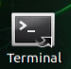，新建一个命令行终端,输入指令,进入到本章节功能包下的scritps目录下（这个目录已经在上一实验课程中已经建立）：
roscd rgbd_image_proc/scripts
- 然后接着输入指令，新建一个名字为depth_point_cloud.py程序文件，将下面框内的程序内容编写到程序文件当中：
gedit point_cloud_target_track.py
将下面的程序内容编写到python文件中：
#!/usr/bin/env python3
# encoding: utf-8

import cv2
import rospy
import queue
import signal
import numpy as np
import open3d as o3d
import message_filters
from geometry_msgs.msg import Twist
from sensor_msgs.msg import Image, CameraInfo

class TrackObjectNode():
def __init__(self, name):
rospy.init_node(name, anonymous=True)
signal.signal(signal.SIGINT, self.shutdown)

self.x_speed, self.y_speed = 0.05, 0.02 # 前后，左右平移的初始化速度

self.stop_distance = 0.35 # 前后的距离保持在0.25m

self.scale = 4 # 点云图的缩放比例
self.linear_x, self.linear_y = 0, 0
self.haved_add = False
self.get_point = False
self.display = True
self.running = True
self.pc_queue = queue.Queue(maxsize=1) # 初始化队列，用于将点云数据压入到这个队列当中
self.target_cloud = o3d.geometry.PointCloud() # 要显示的点云

self.mecanum_pub = rospy.Publisher('/controller/cmd_vel', Twist, queue_size=1)
rospy.sleep(0.2)
camera = rospy.get_param('~depth_camera_name', 'depth_cam')

rospy.sleep(1)
self.mecanum_pub.publish(Twist())
rgb_sub = message_filters.Subscriber('/astra_camera/rgb/image_raw', Image, queue_size=1)
depth_sub = message_filters.Subscriber('/astra_camera/depth/image_raw', Image, queue_size=1)
info_sub = message_filters.Subscriber('/astra_camera/depth/camera_info', CameraInfo, queue_size=1)

# 同步时间戳, 时间允许有误差在0.02s
sync = message_filters.ApproximateTimeSynchronizer([rgb_sub, depth_sub, info_sub], 3, 0.03)
sync.registerCallback(self.multi_callback) #执行反馈函数
self.run()

def multi_callback(self, ros_rgb_image, ros_depth_image, depth_camera_info):
try:
# ros格式转为numpy
rgb_image = cv2.cvtColor(np.ndarray(shape=(ros_rgb_image.height, ros_rgb_image.width, 3), dtype=np.uint8, buffer=ros_rgb_image.data),
cv2.COLOR_BGR2RGB)
depth_image = np.ndarray(shape=(ros_depth_image.height, ros_depth_image.width), dtype=np.uint16, buffer=ros_depth_image.data)
h, w = depth_image.shape[:2]
h, w = depth_image.shape[:2]
rgb_h, rgb_w = rgb_image.shape[:2]
rgb_image = rgb_image[int((rgb_h - h)/2):h+int((rgb_h - h)/2), :]
intrinsic = o3d.camera.PinholeCameraIntrinsic(int(depth_camera_info.width / self.scale),
int(depth_camera_info.height / self.scale),
int(depth_camera_info.K[0] / self.scale), int(depth_camera_info.K[4] / self.scale),
int(depth_camera_info.K[2] / self.scale), int(depth_camera_info.K[5] / self.scale))
proc_size = (int(depth_camera_info.width / self.scale), int(depth_camera_info.height / self.scale))
rgb_image = cv2.resize(rgb_image, tuple(proc_size), interpolation=cv2.INTER_NEAREST)
depth_image = cv2.resize(depth_image, tuple(proc_size), interpolation=cv2.INTER_NEAREST)
o3d_image_rgb = o3d.geometry.Image(rgb_image)
o3d_image_depth = o3d.geometry.Image(np.ascontiguousarray(depth_image))

# rgbd_function --> point_cloud 将RGB图像结合深度图像转换成RGBD图像
rgbd_image = o3d.geometry.RGBDImage.create_from_color_and_depth(o3d_image_rgb, o3d_image_depth, convert_rgb_to_intensity=False)
# cpu占用大
pc = o3d.geometry.PointCloud.create_from_rgbd_image(rgbd_image, intrinsic)#, extrinsic=extrinsic)ic)

self.target_cloud.points = pc.points
self.target_cloud.colors = pc.colors
# 转180度方便查看
self.target_cloud.transform(np.asarray([[1, 0, 0, 0], [0, -1, 0, 0], [0, 0, -1, 0], [0, 0, 0, 1]]))
try:
self.pc_queue.put_nowait(self.target_cloud)
except queue.Full:
pass

except BaseException as e:
print('callback error:', e)

def shutdown(self, signum, frame):
self.running = False
rospy.loginfo('shutdown')

def run(self):
if self.display:
# 创建可视化窗口
vis = o3d.visualization.Visualizer()
vis.create_window(window_name='point cloud', width=640, height=480, visible=1)
try:
while not rospy.is_shutdown():
point_cloud = self.pc_queue.get(block=True) # 获取队列当中的点云数据
points = [] # 存储数据
twist = Twist()
if not self.haved_add:
if self.display:
vis.add_geometry(point_cloud)
self.haved_add = True
if self.haved_add:
# 刷新
points = np.asarray(point_cloud.points)
if len(points) > 0:
min_index = np.argmax(points[:, 2])
min_point = points[min_index]
point_cloud.colors[min_index] = [255, 255, 255]

distance = abs(min_point[-1])
distance_calculate = distance - self.stop_distance
if abs(distance_calculate) < 0.05:
distance_calculate = 0
# 限制前进后退速度
self.linear_x = 0.3 if abs(10*self.x_speed*(distance_calculate) > 0.3) else 10*self.x_speed*(distance_calculate)
twist.linear.x = self.linear_x

y_distance = min_point[0]*5
if abs(y_distance) < 0.01:
y_distance = 0
# 限制左右平移速度
self.linear_y = 0.3 if abs(10*self.y_speed*(y_distance) > 0.3) else 10*self.y_speed*(-y_distance)
twist.linear.y = self.linear_y

# 发布底盘数据
self.mecanum_pub.publish(twist)

# 打印信息
if twist.linear.y == 0 and twist.linear.x == 0:
print("STOP")
else:
print("COMING")

else:
self.mecanum_pub.publish(Twist())
else:
self.mecanum_pub.publish(Twist())
rospy.sleep(0.01)

vis.update_geometry(point_cloud)
vis.poll_events()
vis.update_renderer()
point_cloud.clear()
except queue.Full:
pass

self.mecanum_pub.publish(Twist())
# 销毁所有显示的几何图形
vis.destroy_window()
rospy.signal_shutdown('shutdown')

if __name__ == "__main__":
TrackObjectNode('track_object')

- 然后使用组合按键 ctrl+s 或者点击右上方的Save按钮保存退出即可。
- 输入指令，赋予这个python文件可执行的权限：
chmod +x point_cloud_target_track.py

3.2 编写launch文件
- 在上一小节课程对应的命令行终端下，输入指令，返回上一级目录：
cd ..
- 输入指令，新建一个launch文件夹：
cd launch
- 然后输入指令，新建一个launch文件用于本小节实验室的相关文件启动
gedit point_cloud_target_track.launch
<?xml version="1.0"?>
<launch>
<!-- 相关参数初始化 -->
<arg name="astra_camera_name" default="astra_camera"/>
<include file="$(find camera_driver)/launch/depth_cam.launch">
<arg name="astra_camera_name" value="$(arg astra_camera_name)" />
</include>

<!-- 底盘控制 -->
<node pkg="driver" type="robot_controller_node.py" name="robot_controller_node" output="screen"/>

<!-- 启动实验程序 -->
<node pkg="rgbd_image_proc" type="point_cloud_target_track.py" name="object_tracking" output="screen">
<param name="astra_camera_name" value="$(arg astra_camera_name)"/>
</node>
</launch>
- 编写好之后，使用组合按键ctrl+s或者点击右上方的Save按钮保存退出。

4.效果实现
编写好程序之后，就可以执行程序之后，机器人会显示深度相机点云可视化的界面，机器人会识别且跟随靠近机器人正前方物体，和物体保持0.35m的距离
Tip：把机器人放置在平地之后，再执行指令，让机器人有个安全的运动空间。
- 可以在原有的命令行终端里面输入指令，启动本次实验的功能：
roslaunch rgbd_image_proc point_cloud_target_track.launch
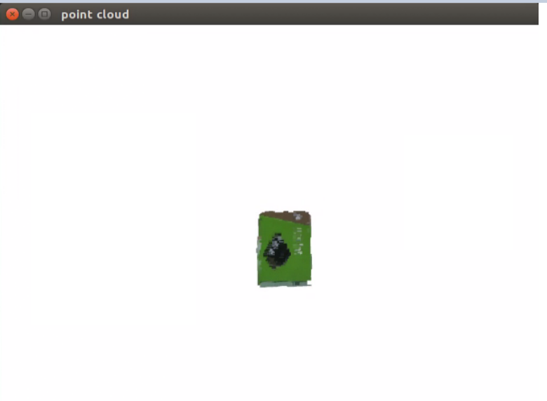
- 机器人在跟随的运动过程中，命令行终端会不断打印COMING的，表示当前机器人的正在运动。
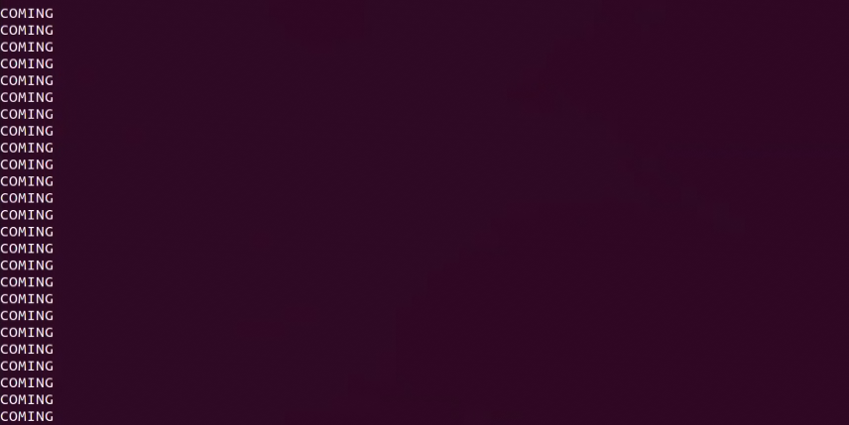
- 当机器人停止下来，命令行终端则会出现 STOP 的提示信息，说明此时机器人已经停止运动。
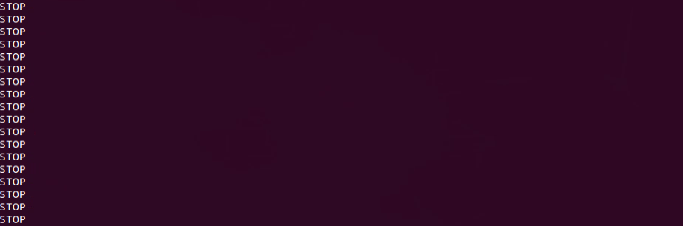
回到命令行终端使用组合按键ctrl+c就可以退出程序。

